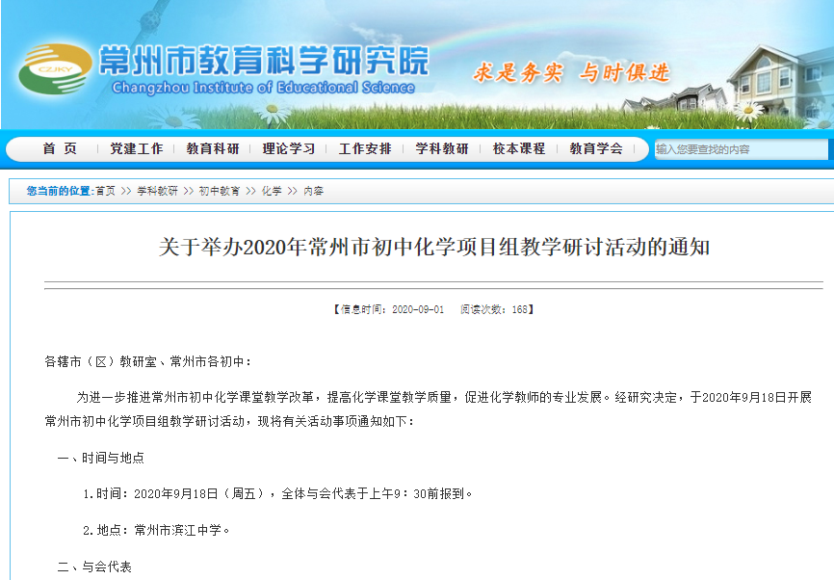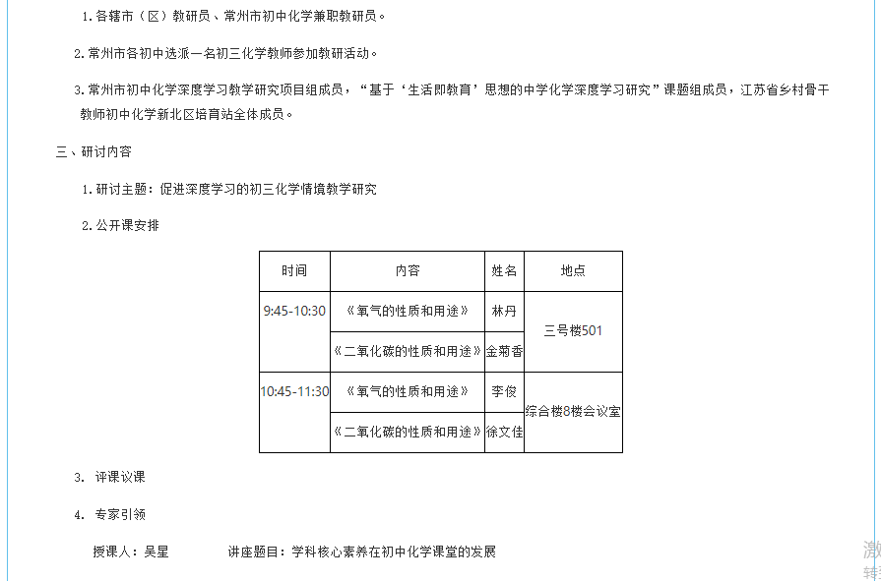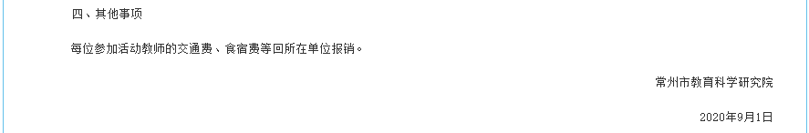

课题：氧气的性质与用途
常州市滨江中学 林丹

本课题是沪教版化学九年级上册第2章《身边的化学物质》第1节《性质活泼的氧气》（第一课时）的内容，属于新授课。学情分析：学生在第一章初步了解了化学研究的内容是物质的变化与性质、组成和结构、用途与制法，知道可以通过化学实验、科学探究、化学符号三种方法来学习化学，但还缺乏深刻的认识和实践。氧气这种物质，虽然学生在自然课和生物课上已经认识它，但了解并不全面，不会从化学的视角去思考问题，更不会用探究的方法去学习。学生刚接触化学，对实验有浓厚的兴趣，但化学抽象思维的能力较弱，需要借助丰富的实验，由具体到一般，让学生系统认识学习新物质的方法。

【教学目标】
1．通过观察、实验和比较、归纳，探究氧气的物理性质、化学性质。
2．了解氧气的用途，认识物质的性质决定用途，认识化学与社会生活的密切联系。
3．通过对氧气发现史的思考与辨析，感受到科学是日臻完善的过程，提升科学精神与社会责任感。
【教学重点】
1．通过探究实验了解氧气的化学性质。
2．了解氧气在生活中的用途。
【教学难点】
1．从实验事实分析氧气的化学性质。
2．能对科学家的观点进行解释与评价。
【教具准备】
PPT
实验仪器：集气瓶、锥形瓶、分液漏斗、镊子、酒精灯、燃烧匙、止水夹
实验药品：氧气、木炭、蜡烛、铁丝、水、火柴
【教学方法】
实验法 演示法 讨论法 讲授法
【教学过程】
教师活动 | 学生活动 | 设计意图
【导入】年初，新冠肺炎疫情爆发，病人常面临着严重的呼吸窘迫，医生急救的时候通常需要给病人输氧。我们今天一起来学习《氧气的性质和用途》。  【过渡】现在大家对氧气司空见惯，但是你知道吗？氧气被科学家真正认识不过两百多年的时间。让我们通过一个视频，追寻科学家们的脚印，了解氧气的发现史。 | 观看视频 | 初步了解氧气发现过程，感受科学进步的来之不易。
【讲述】舍勒和普里斯特利制备得到了氧气，证明它使蜡烛发出耀眼的光。大家想不想重温一下化学史上这一明亮的瞬间呢？  Q：桌上的大集气瓶中收集的就是氧气，根据观察及老师提供的信息，氧气具有哪些物理性质呢？  为什么集气瓶要正放？  氧气在水中的溶解性如何呢？老师来演示一个实验。  【演示】注射器抽取10mL水，再抽取10mL氧气，堵住，振荡，让学生读数。  通常情况下，1L水中大约溶解30mL氧气，因此我们说氧气不易溶于水。  能说成难溶吗？什么现象说明氧气不是难溶于水的？  Q：稍后我们要进行三个关于氧气的实验，你有办法将瓶中的氧气取出部分使用吗？演示如何将瓶中的气体排出使用  大家先动手收集两瓶气体。  【讲述】我们经常看见木炭或蜡烛在空气中燃烧，它们在氧气中燃烧会有什么不同吗？一会儿大家来探索，先阅读课本P31活动与探究1、2。提醒：要先在空气中点燃，伸入集气瓶中时玻璃片盖住2/3瓶口，最后要检验燃烧产物。  【学生实验】蜡烛、木炭在空气、氧气中燃烧  学生描述现象及产物的检验  Q：木炭、蜡烛在氧气中能剧烈燃烧，体现了氧气的什么性质？  为什么木炭、蜡烛在空气和氧气中燃烧的现象又有差异呢？  如果升级到液氧，会怎样呢？我们来观看视频。  视频给你什么感受？  细节：液氧是什么颜色的？  因此液氧装在蓝色的钢瓶中存放。  如果继续降温就得到了固态氧，固态氧是什么样的呢？  淡蓝色雪花状固体。  【过渡】刚才大家观察了蜡烛、木炭的燃烧。大家在生活中见过铁丝燃烧吗？  铁在氧气中会怎样呢？  请大家阅读课本P31活动与探究实验3，实验操作时有哪些注意点？  【学生实验】铁丝在氧气中燃烧  学生描述实验现象  【实验反思】实验做完了，我们来思考一下操作时为什么有这两个要求？  ①为什么要待火柴即将燃尽时伸入集气瓶中？  防止火柴燃烧消耗氧气，造成铁丝燃烧时氧气不足。  ②瓶底预先装少量水的目的是什么？  防止生成物溅落，使集气瓶炸裂。 | 发现氧气常温下为无色无味的气体，密度比空气大。  体积几乎不变  鱼在水中生存  学生讨论  利用水将瓶中的氧气排出  学生收集两瓶气体备用  分组实验，记录现象，书写反应的表达式  助燃性  氧气浓度不同，燃烧现象也不同。  物质在液态氧中，燃烧得更剧烈  铁丝在空气中不能燃烧  学生动手实验、观察现象、书写反应表达式 | 通过观察推知氧气的物理性质  感受气体的转移  通过亲身实践，了解氧气的化学性质  初步树立“量”的观念，
【连线生活】  Q：氧气在生活中有哪些用途呢？  不管是静谧的呼吸，还是热烈的燃烧，不论我们的征途是星辰大海还是脚下的一片地，氧气都在给予我们最大的支持。 | 供给呼吸、支持燃烧 | 了解氧气在生活中的应用
【对话历史】历史上化学家们为了研究空气，进行了很多实验，一些实验记录保存了下来，让我们有机会同这些智慧的头脑对话。  1、普里斯特利的实验  Q：空气中的氧气含量如何维持相对稳定？  消耗、产生氧气的途径有哪些？  2、拉瓦锡的实验  拉瓦锡主要想表达什么观点？  呼吸作用释放出的能量来源于哪里？ | 寻找消耗氧气和产生氧气的途径  呼吸作用释放能量 | 感受自然界的氧循环  感受能量的循环
【小结】  这节课我们重温了氧气的发现史，重点了解了氧气的性质和用途，也意识到自然界存在物质和能量的循环。  回味化学史，舍勒和普里斯特利制备了氧，却拒绝承认这是一种新的物质，与化学史上的重大发现擦肩而过。拉瓦锡没有被错误的理论所束缚，真正发现并命名了氧。科学精神就是要敢于质疑。  氧气的发现是不是到今天就画上句号了呢？当然不是，2019年诺贝尔奖生理学或医学家颁发给了三位英美杰出的科学家，获奖的原因是他们发现了细胞感知和适应氧水平的机制这个过程，发现了调控基因活性的分子机器，从而响应于不同水平的氧气。这个成就具有重要的临床意义，它可以为我们治疗贫血、癌症和许多其他疾病提供一个理论的科学基础。氧在人体内的作用还有很多未解之谜等待着我们去研究。未来大有可为！ | 聆听 思考 感悟 | 激发学生的科学精神与社会责任

【板书设计】

氧气的性质与用途

决定
反映
用途
支持燃烧
供给呼吸
性质
助燃性

【作业布置】
1．阅读资料卡——燃素说及舍勒、普里斯特利、拉瓦锡发现氧气的历程，感受科学发展的艰辛，感悟科学精神要勇于质疑。
2．完成课后练习P37-38：1、2、4、6题
【教学反思】
本节课以“医生急救给新冠病人输氧”引入课题，通过微视频与学生一起追寻化学家发现氧气的脚步，共设计了认识氧气的性质、了解氧气的用途、回味氧气的发现三个环节。本节课以化学史贯穿始终，以学生的分组实验和讨论为主。学生通过亲身的实验探究了解了氧气的性质和用途，掌握了学习新物质的一般方法。反思这节课的教学，在实验1认识、取用氧气环节有待改进。原本的设计意图是学生加满一分液漏斗的水，让水完全流下，刚好能将一个60mL的小集气瓶收满氧气。上课时没有和学生解释清楚，导致部分小组一分液漏斗的水排出的氧气分到了两个集气瓶中，氧气浓度不高，导致现象不明显。这也给我启示，在学生实验前一定要确认学生是否明确了实验目的和实验步骤，否则即使学生自主完成实验，效果仍会大打折扣。

